ggplot(data=dados) +

geom_histogram(aes(x=Altura))

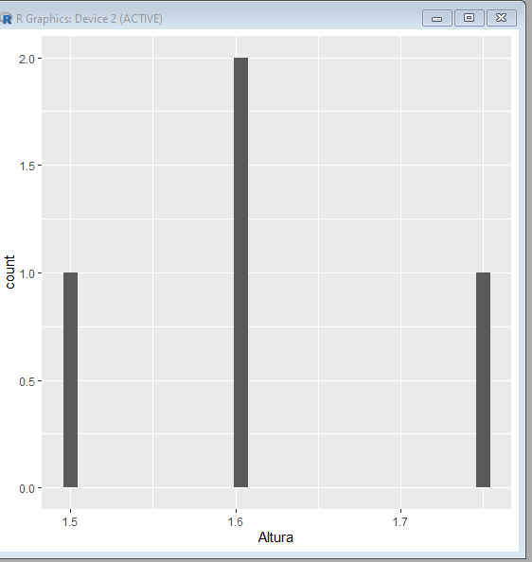

**ggplot(data = dados, aes(x = Idade, y = TerminoGraduacao)) + geom_point()**

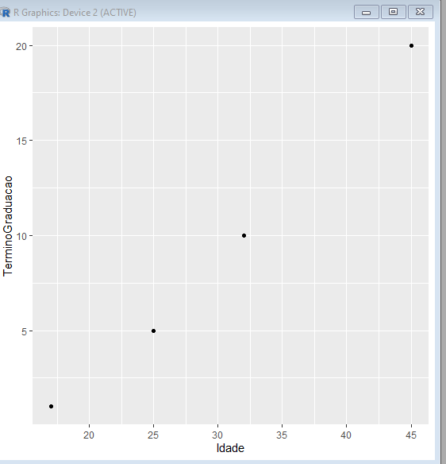

**ggplot(dados, aes(x = as.factor(EstadoCivil))) +**

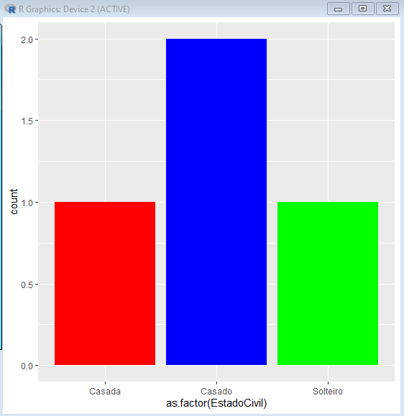 **geom_bar(fill=c("red", "blue", "green"))**

**ggplot(dados, aes(x = as.factor(EstadoCivil), fill = as.factor(EstadoCivil))) + geom_bar() + labs(fill = "Estado Civil")**

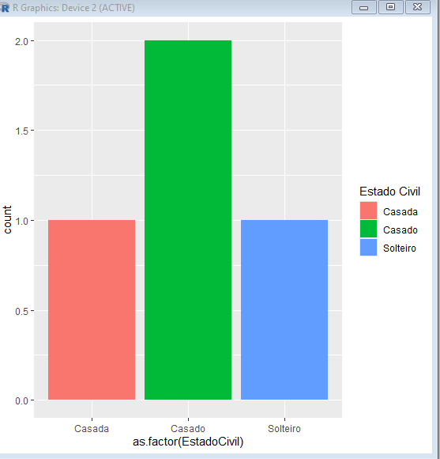

**dados<-read.csv("universidade.csv", header=T, sep=";")**

**head(dados)**

**total_docentes <- sum(dados$Total) # Total de docentes**

**prop_especialistas <- dados$Especialistas / total_docentes**

**prop_mestres <- dados$Mestres / total_docentes**

**prop_doutores <- dados$Doutores / total_docentes**

**barplot(**

**height = c(prop_especialistas, prop_mestres, prop_doutores),**

**beside = TRUE,**

**col = c("blue", "green", "red"),**

**legend.text = c("Especialistas", "Mestres", "Doutores"),**

**names.arg = dados$Ano,**

**xlab = "Ano",**

**ylab = "Proporção",**

**main = "Proporção de Especialistas, Mestres e Doutores por Ano" )**

